Санкције НИС-у и борба два „продавца” нафте
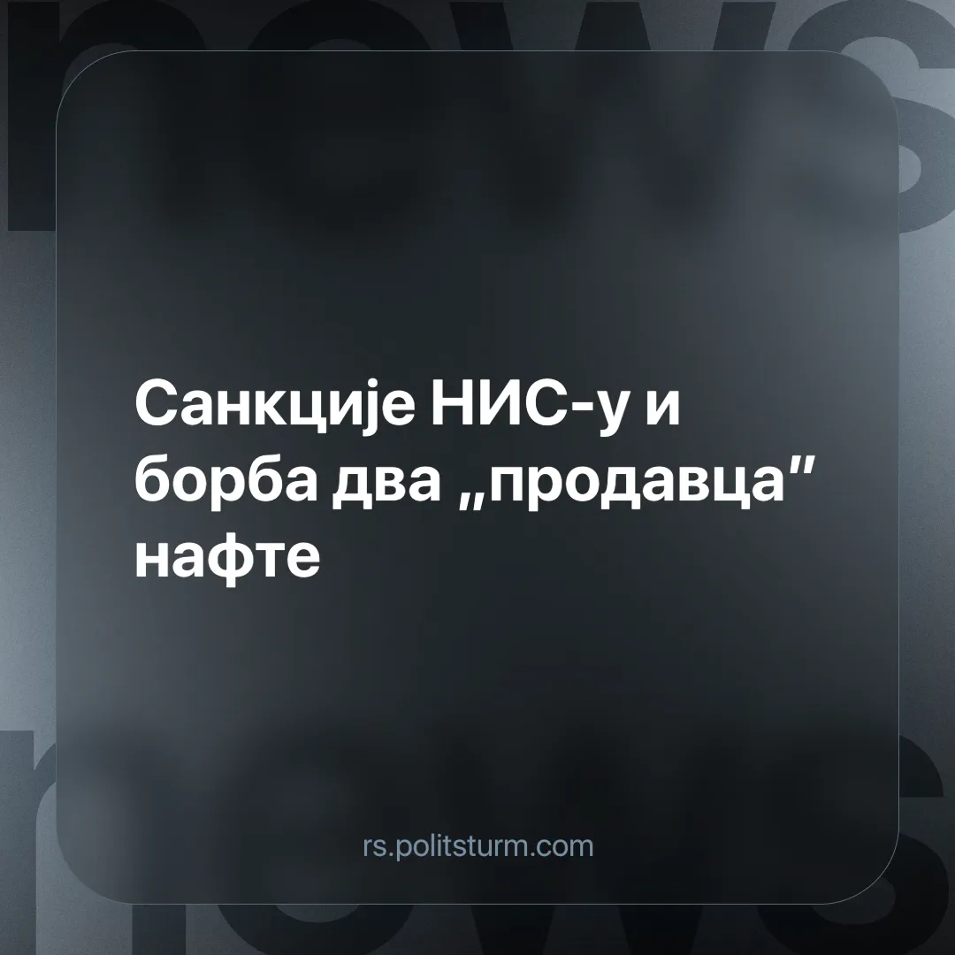

Оригинални чланак
2025-01-24
2 мин. читања

Пре две недеље званично је потврђено да ће Нафтна индустрија Србије (НИС) бити санкционисана од стране САД-а [1]. Наговештај о овим санкцијама дао је председник Србије крајем прошле године, када је изјавио да ће их САД увести због већинског удела који једна руска фирма поседује у овој српској компанији [2].
Наиме реч је о руској компанији Газпром која заједно са ћерком фирмом у НИС-у има удео од 56,15%. Захтев Америке јесте да се овај удео сведе на нулу, тј. да руске компаније, у року од 45 дана, у потпуности изађу из власничке структуре НИС-а. Разлог који се наводи за санкције против Газпрома, а самим тим и НИС-а, јесте улога ових предузећа у јавним финансијама руске државе, односно индиректно финансирање руске специјалне војне операције у Украјини [3].
Прича о потенцијалној национализацији НИС-а брзо је прекинута изјавама руског министра спољних послова [4] и српског председника [5] који, како обе стране тврде, разматрају најбољи начин за решење ове ситуације.
Зашто САД на сакцијама инсистира? Због чега Србија не одустаје од „седења на две столице“?
У империјалистичкој фази капитализма више не постоје тржишта која већ нису под контролом неке од капиталистичких групација, те је извршити било какву експанзију немогуће, а да то није на уштрб једне од супарничких групација. Услед оваквих околности могуће је само једно решење, а то је насилно обрачунавање са противником и прерасподела тржишта.
Имајући ово у виду сасвим је јасна намера САД-а да санкцијама уклони супарника са тржишта, и исто задобије за себе. Са друге стране Русија не жели да своју имовину тек тако препусти без компензације, што се види из противљења руског министра спољних послова могућности национализације НИС-а [4].
Што се тиче српског „седења на две столице“ (где је са једне стране влада за улазак у ЕУ, док са друге стране блиско сарађује са Русијом), оно се може објаснити двојаким интересима српских капиталиста. Са једне стане највећи економски партнер Србије представља ЕУ (Немачка) [6], док са друге српски капиталисти траже подршку Русије и Кине за остварење својих империјалистичких тежњи на Косову и у БиХ [7].
Најгоре позиционирана у овој геополитичкој игри јесте радничка класа. Услед заоштравања противречности капитализма, економски сукоби и ратови међу земљама доводе до деградације животног стандарда, и повећања експлоатације радништва. Врло је вероватно да ће и ове санкције НИС-у довести до раста цена горива, али и грејања - што ће, природно, најтеже пасти радничкој класи.
Разни идеолози раде на распарчавању радничког покрета у корист локалних олигархија. Посао комуниста у оваквим тешким економским тренуцима јесте рад на стварању партије пролетерске авангарде способне да у масе радништва уведе теоријска знања марксизма-лењинизма, док истовремено најоштрије критикује сваку појаву социјал-шовинистичких тенденција које настоје да величањем једног блока империјалиста направе раскол у радничком покрету. Интереси радника свих земаља, за разлику од интереса различитих националних капитала, јесу јединствени: свим радницима је у интересу борба за укидање експлоатације и класног друштва.
Извори:
[1] https://www.glasamerike.net/a/sad-uvele-sankcije-gazpromnjeftu-i-njegovim-podru%C5%BEnicama-na-spisku-i-ns/7932239.html
[2] https://balkangreenenergynews.com/rs/vucic-sad-britanija-ce-blokirati-isporuku-nafte-u-srbiju/
[3] https://balkaninsight.com/2025/01/10/russian-capital-to-withdraw-from-oil-industry-of-serbia-according-to-us-sanctions-serbian-president/
[4] https://www.danas.rs/vesti/ekonomija/lavrov-nis-ne-moze-biti-nacionalizovan/
[5] https://www.rtv.rs/sr_lat/politika/vucic-srbija-nece-nacionalizovati-nis-iako-na-to-ima-pravo_1599255.html
[6] https://novaekonomija.rs/vesti-iz-zemlje/ko-je-zapravo-najbolji-spoljnotrgovinski-partner-srbije
[7] https://us.politsturm.com/what-is-happening-in-serbia

Оригинални чланак

